Haut du formulaire

[](https://www.digikey.fr/fr)

France 0800 161 113

[Changer de pays](https://www.digikey.fr/fr/resources/international) [FR](https://www.digikey.fr/fr/resources/international)

Bas du formulaire

cart white0 article(s) triangle white

Connexion ou

ENREGISTREMENT triangle white

Haut du formulaire



[PRODUITS](https://www.digikey.fr/products/fr) [FABRICANTS](https://www.digikey.fr/fr/supplier-centers)

RESSOURCES

https://www.digikey.com/-/media/Images/Header/chat-white.png?la=en-US&ts=f229f104-8d78-4790-b2b8-26dc36d99492Chat en direct

[Bibliothèque D'articles](https://www.digikey.fr/fr/articles/techzone)

[Bibliothèque d'articles](https://www.digikey.fr/fr/articles/techzone) > Développez avec LoRa pour les applications IoT bas débit, longue portée

**Développez avec LoRa pour les applications IoT bas débit, longue portée**

Par Paul Pickering

Avec la contribution de Digi-Key's North American Editors

2017-06-29

Les concepteurs disposent d'une grande variété de technologies sans fil pour la connexion d'un produit à l'Internet des objets (IoT). Chaque technologie est adaptée à différentes applications. Les concepteurs doivent donc judicieusement prendre en compte les facteurs comme la portée, le débit de données, les coûts, la consommation énergétique, le volume et le format.

Cet article présente le protocole LoRa, compare ses avantages aux autres protocoles et aborde plusieurs produits et kits de développement permettant aux ingénieurs de se lancer rapidement dans le développement de systèmes basés sur le protocole LoRa.

**Compromis liés à l'IoT sans fil**

Chaque technologie sans fil a ses avantages et ses inconvénients. Le Wi-Fi standard, par exemple, peut transmettre de gros volumes de données à haute vitesse, mais sa portée est limitée. Un réseau cellulaire combine la haute vitesse et la longue portée, mais consomme plus d'énergie.

Les applications IoT comme l'acquisition de données à distance, le contrôle de l'éclairage urbain, la surveillance météorologique et l'agriculture définissent chacune un ensemble de priorités différent. Les quantités mesurées ou contrôlées dans ces applications, comme les conditions météorologiques, les niveaux d'humidité du sol ou les lampadaires, montrent toutes de très lentes fluctuations sur une période prolongée.

En outre, les nœuds de capteurs sont souvent espacés de plusieurs kilomètres et sont alimentés par batterie. Le protocole sans fil optimal doit donc pouvoir envoyer de petits paquets de données de manière efficace sur de longues distances tout en limitant la consommation énergétique. Le protocole LoRa a justement été conçu pour répondre à ces exigences.

**Présentation de la technologie LoRa**

La technologie LoRa est destinée aux applications de réseau étendu basse consommation (LPWAN). Elle affiche une portée de plus de 15 kilomètres et une capacité jusqu'à 1 million de nœuds. La combinaison de la faible consommation et de la longue portée limite le débit de données maximal à 50 kilobits par seconde (Kbps).

LoRa est une technologie exclusive brevetée détenue par [Semtech Corporation](https://www.digikey.fr/fr/supplier-centers/s/semtech) et qui fonctionne sur la bande ISM. La répartition des fréquences et les exigences réglementaires pour la bande ISM varient selon la région (Figure 1). Les deux fréquences les plus utilisées sont 868 mégahertz (MHz) en Europe et 915 MHz en Amérique du Nord. D'autres régions, notamment l'Asie, répondent à d'autres exigences.

|  |  |  |  |  |  |  |  |  |  |  |  |  |  |  |  |  |  |  |  |  |  |  |  |  |  |  |  |  |  |  |  |  |  |
| --- | --- | --- | --- | --- | --- | --- | --- | --- | --- | --- | --- | --- | --- | --- | --- | --- | --- | --- | --- | --- | --- | --- | --- | --- | --- | --- | --- | --- | --- | --- | --- | --- | --- |
| |  | **Europe** | **Amérique du Nord** | | --- | --- | --- | | **Bande de fréquences** | 867-869 MHz | 902-328 MHz | | **Canaux** | 10 | 64 + 8 + 8 | | **Bande passante de canal montant** | 125/250 kHz | 125/500 kHz | | **Bande passante de canal descendant** | 125 kHz | 500 kHz | | **Puissance d'émission montante** | +14 dBm | +20 dBm typ. (+30 dBm autorisée) | | **Puissance d'émission descendante** | +14 dBm | +27 dBm | | **Facteur d'étalement montant** | 7-12 | 7-10 | | **Débit de données** | 250 bps - 50 kbps | 980 bps - 21,9 kbps | | **Bilan de liaison montante** | 155 dB | 154 dB | | **Bilan de liaison descendante** | 155 dB | 157 dB | |

*Figure 1 : Comparaison des spécifications LoRa pour l'Europe et les États-Unis, deux régions où les bandes ISM sont largement utilisées. (Source de l'image : LoRa Alliance)*

La couche physique de LoRa utilise la modulation à spectre étalé (SSM) (Figure 2). La modulation SSM code le signal de base avec une séquence de fréquence supérieure pour diffuser automatiquement le signal de base sur une bande passante plus large, ce qui permet de réduire la consommation énergétique et d'augmenter la résistance aux interférences électromagnétiques.

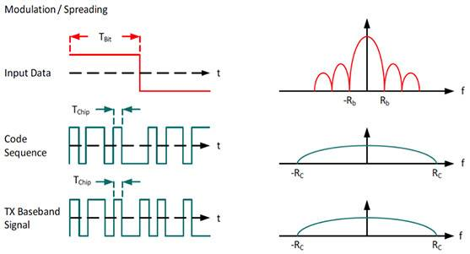

*Figure 2 : Un système à spectre étalé multiplie les données d'entrée par une séquence de codes beaucoup plus rapide pour étendre la bande passante du signal. (Source de l'image : Semtech Corporation)*

Le facteur d'étalement (SF) du signal de base est variable et nécessite un compromis. Pour une bande passante disponible donnée, un facteur d'étalement supérieur réduit le débit binaire, mais réduit également l'autonomie de la batterie en augmentant le délai de transmission.

Un facteur d'étalement et une bande passante spécifiés donneront un débit binaire selon la formule suivante :

Équation 1

LoRa prend en charge six facteurs d'étalement (SF7 - SF12) et trois bandes passantes différentes (125 kHz, 250 kHz, 500 kHz). Les facteurs d'étalement et les bandes passantes autorisés sont définis par les agences de réglementation régionales. L'Amérique du Nord, par exemple, spécifie une bande passante de 500 kHz et des facteurs d'étalement de 7 à 10.

Avec la technologie à spectre étalé, les messages ayant différents débits de données sont orthogonaux et n'interfèrent pas les uns avec les autres grâce à la création d'un ensemble de canaux « virtuels » pour augmenter la capacité de la passerelle.

Le schéma LoRa se base sur une variante SSM appelée « modulation à spectre étalé à compression d'impulsions » (CSS) (Figure 3). La modulation CSS code les données avec une compression d'impulsions, qui est en fait le signal sinusoïdal modulé d'une fréquence large bande augmentant ou diminuant au fil du temps.

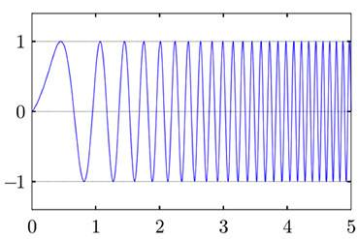

*Figure 3 : Une compression d'impulsion montante CSS peut suivre une expression polynomiale pour la relation fréquence-temps ou montrer une relation linéaire comme c'est le cas ici. (Source d'image : Wikipedia)*

La modulation CSS convient bien aux applications à faible débit de données (< 1 Mbps) nécessitant une faible consommation énergétique. IEEE 802.15.4a, une autre norme bas débit, préconise l'utilisation de cette technique dans les réseaux sans fil personnels (LR-WPAN). La modulation CSS est utilisée depuis de nombreuses années pour fournir une communication longue portée et fiable dans les applications militaires et spatiales, mais LoRa constitue la première mise en œuvre commerciale à faible coût.

**LoRaWAN et l'architecture réseau LoRa**

La spécification LoRaWAN définit la couche MAC (contrôle d'accès au support) pour le réseau LPWAN. Le protocole LoRaWAN est implémenté sur la couche physique LoRa et spécifie le protocole de communication et l'architecture réseau. Ces fonctions ont une grande influence sur plusieurs paramètres de performances, notamment :

* Autonomie de la batterie d'un nœud
* Capacité du réseau
* Sécurité du réseau
* Applications desservies

L'architecture réseau LoRaWAN utilise une topologie en étoile étendue dans laquelle chaque nœud d'extrémité communique avec plusieurs passerelles de communication avec le serveur réseau.

Le réseau LoRa comprend quatre éléments (Figure 4) :

* Les nœuds d'extrémité collectent les données des capteurs, les transmettent en amont et reçoivent la communication en aval provenant du serveur d'application. Les dispositifs de point de terminaison utilisent une communication sans fil à saut unique vers une ou plusieurs passerelles.
* Le concentrateur/la passerelle agissent comme un pont transparent et relaient les données bidirectionnelles entre les nœuds d'extrémité et les serveurs en amont.
* Le serveur réseau se connecte à plusieurs passerelles via une connexion TCP/IP sécurisée, filaire ou sans fil, puis élimine les doublons de messages, désigne la passerelle qui doit répondre au message du nœud d'extrémité et gère les débits de données du nœud d'extrémité grâce à un schéma de débit de données adaptatif (ADR) pour optimiser la capacité du réseau et prolonger l'autonomie de la batterie du nœud.
* Le serveur d'application collecte et analyse les données des nœuds d'extrémité, et détermine leurs actions.

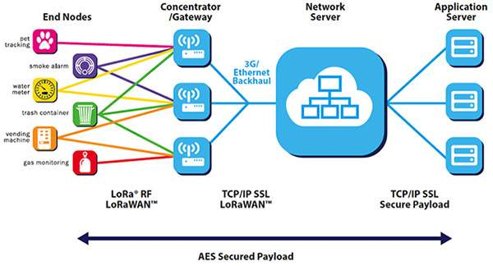

*Figure 4 : Un réseau LoRa comprend quatre blocs principaux et deux couches de sécurité. (Source de l'image : LoRa Alliance)*

La communication avec les points de terminaison est normalement bidirectionnelle, mais LoRa prend également en charge le fonctionnement multidiffusion pour les fonctions comme les mises à niveau logicielles. De nombreux protocoles concurrents, comme ZigBee, utilisent une topologie maillée dans laquelle les nœuds d'extrémité individuels reçoivent et retransmettent les informations des autres nœuds d'extrémité. Cette approche augmente la portée et la taille des cellules du réseau, mais la surcharge de communication qui en découle augmente la complexité, réduit la capacité du réseau et augmente la consommation énergétique des nœuds individuels.

**Classification des nœuds d'extrémité LoRa**

Il existe trois classes de dispositifs de nœuds d'extrémité. Les trois classes permettent une communication bidirectionnelle et peuvent initier une liaison montante vers le serveur via la passerelle. Elles se distinguent par leur acceptation des messages entrants provenant du serveur.

Un dispositif LoRaWAN de classe A présente la plus faible consommation. Un nœud d'extrémité autorise uniquement la communication à partir du serveur pendant deux courts intervalles ouverts pendant une courte période après une transmission en liaison montante. Les messages du serveur qui ne sont pas envoyés pendant cette période doivent attendre la prochaine période de liaison montante programmée. Un dispositif de classe A est asynchrone. Un point de terminaison démarre une transmission lorsqu'il a des données à envoyer, puis attend la réponse pendant une période prédéfinie.

Un dispositif LoRa de classe B offre les mêmes fonctionnalités que la classe A, mais avec des intervalles de réception supplémentaires à des heures programmées. Pour une synchronisation avec le réseau, le nœud de classe B reçoit un signal synchronisé de la part de la passerelle toutes les 128 secondes. Il est affecté à un laps de temps au sein de ces 128 secondes pour pouvoir indiquer au serveur qu'un dispositif de terminaison est prêt à recevoir des données.

Un dispositif LoRa de classe C fournit des intervalles de réception quasiment continus. Les intervalles ne sont fermés que pendant les transmissions des points de terminaison. Un dispositif de classe C est adapté lorsqu'un gros volume de données doit être reçu plutôt qu'envoyé.

**Sécurité du réseau LoRaWAN**

Une sécurité sans faille est essentielle pour toute conception LPWAN. LoRaWAN utilise un cryptage AES 128 bits et comprend deux couches de sécurité indépendantes : une clé de session réseau (NwkSKey) et une clé de session d'application (AppSKey) (Figure 5).

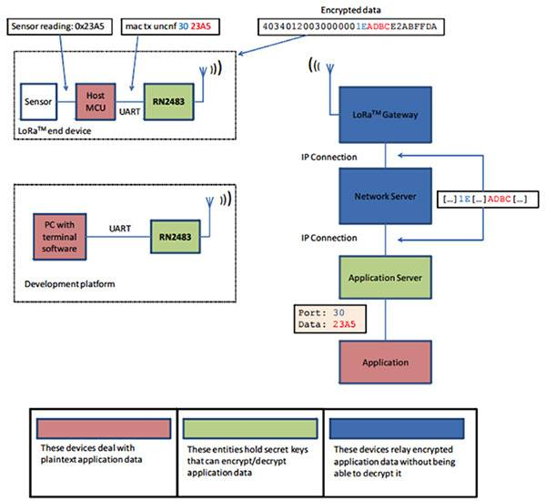

*Figure 5 : Le flux de données d'un dispositif de terminaison LoRa vers l'application inclut un processus de cryptage et de décryptage au début et à la fin de la chaîne, pour que seuls le capteur du nœud d'extrémité et l'application aient accès aux données en texte brut. (Source de l'image :* [*Microchip Technology*](https://www.digikey.fr/fr/supplier-centers/m/microchip-technology)*)*

La couche de sécurité du réseau garantit l'authenticité du nœud au sein du réseau, tandis que la couche de sécurité de l'application garantit l'interdiction d'accès aux données d'application de l'utilisateur final par l'opérateur réseau.

Il existe deux méthodes de déploiement des clés :

* Activation par personnalisation (ABP) : les dispositifs de terminaison LoRaWAN peuvent être programmés en usine avec les données d'authentification nécessaires pour un réseau LoRaWAN spécifique.
* Activation par liaison radio (OTAA) : cette méthode utilise un identifiant d'application, un identifiant de dispositif unique et une adresse de dispositif assignée à un réseau pour extraire les clés NwkSKey et AppSKey. Cette méthode est préférable, car les clés ne sont pas prédéfinies et peuvent être générées à nouveau.

**Introduction au développement LoRa**

Les fabricants offrent aux concepteurs différentes options LoRa avec des niveaux d'intégration variables, des dispositifs individuels aux kits de développement complets.

L'émetteur-récepteur LoRa monopuce [SX1279](https://www.digikey.fr/product-detail/fr/semtech-corporation/SX1279IMLTRT/SX1279IMLTRTCT-ND/7105567) de Semtech Corporation peut couvrir les bandes ISM pour l'Europe et l'Amérique du Nord (Figure 6). Selon les réglementations applicables, le dispositif offre des bandes passantes de canaux allant de 7,8 kHz à 500 kHz et des facteurs d'étalement de 6 à 12.

[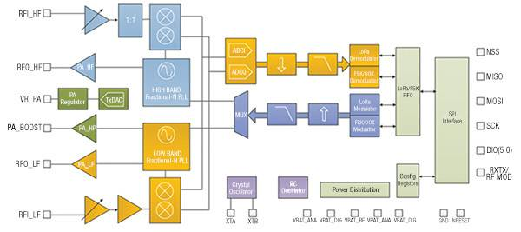](https://www.digikey.fr/-/media/Images/Article%20Library/TechZone%20Articles/2017/June/Develop%20LoRa%20Low-Rate%20Long-Range%20IoT%20Applications/article-2017june-develop-with-lora-fig6-fullsize.jpg?la=en&ts=e7b53875-b260-41a2-8a4c-1717b2411928)

*Figure 6 : Le SX1279 de Semtech offre des débits binaires efficaces s'étendant de 18 bps à 37,5 kbps, soit une plage supérieure à celle du protocole LoRaWAN. (Source de l'image : Semtech Corporation)*

Au niveau module, Microchip, détenteur de licence LoRa IP, propose le [RN2483](https://www.digikey.fr/product-detail/fr/microchip-technology/RN2483A-I-RM103/RN2483A-I-RM103-ND/7066515) pour les applications européennes de 868 MHz et le LoRa [RN2903](https://www.digikey.fr/product-detail/fr/microchip-technology/RN2903A-I-RM098/RN2903A-I-RM098-ND/6823704) pour les applications nord-américaines de 915 MHz (Figure 7). Ces deux modules contiennent un microcontrôleur spécifique à l'application avec une pile de protocoles LoRa, un émetteur-récepteur radio conforme au protocole LoRa, une mémoire EEPROM série fournissant au dispositif un identifiant EUI-64 unique, et 14 broches entrée/sortie (E/S) pour les entrées de capteurs analogiques ou numériques, les commutateurs ou les indicateurs d'état.

Ces modules sont conçus pour une utilisation classe A et permettent un fonctionnement longue portée grâce à un amplificateur de puissance de sortie haut rendement intégré de +18,5 dBm (+14 dBm pour le RN2483), combiné à une sensibilité de récepteur de -146 dBm.

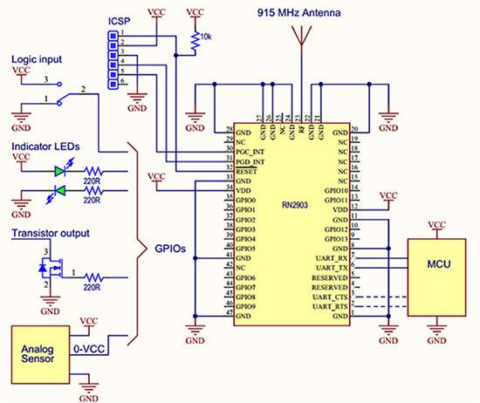

*Figure 7 : Un nœud d'extrémité RN2903 standard peut inclure à la fois des fonctions d'entrée et de sortie. Le port ICSP en option peut être utilisé pour mettre à jour le micrologiciel. (Source de l'image : Microchip Technology)*

Au niveau carte, Microchip propose le modèle Mote [DM164139](https://www.digikey.fr/product-detail/fr/microchip-technology/DM164139/DM164139-ND/5844582), un dispositif de terminaison de classe A basé sur le modem LoRa RN2903. Le Mote est un nœud autonome alimenté par batterie, fournissant une plateforme de démonstration pratique pour les fonctionnalités longue portée du RN2903.

Le Mote inclut des capteurs de lumière et de température. La transmission de données peut être initiée en appuyant sur un bouton ou programmée à heure fixe. Un écran LCD affiche les informations comme le statut de connexion, les valeurs des capteurs ou les données de liaison descendante.

La carte se connecte à un ordinateur via un connecteur USB 2.0 micro-B fournissant un accès à l'interface UART du RN2903. L'UART permet un paramétrage et un contrôle rapides de la pile de protocoles LoRaWAN embarquée grâce à un ensemble de commandes ASCII de haut niveau.

Le modem RN2483 comprend une carte Mote spécifique, le [DM164138](https://www.digikey.fr/product-detail/fr/microchip-technology/DM164138/DM164138-ND/5639433).

Enfin, le kit d'évaluation réseau LoRa [DV164140-2](https://www.digikey.fr/product-detail/fr/microchip-technology/DV164140-2/DV164140-2-ND/6098338), de Microchip également, inclut deux cartes Mote RN2903 et une carte de passerelle (Figure 8). Il permet aux concepteurs d'évaluer facilement la capacité d'un système LoRa 915 MHz complet. Un kit équivalent, le [DV164140-1](https://www.digikey.fr/product-detail/fr/microchip-technology/DV164140-1/DV164140-1-ND/6098337), couvre les applications de 868 MHz.

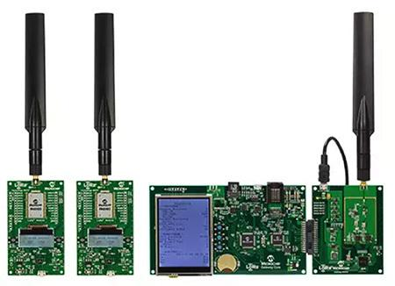

*Figure 8 : Les kits d'évaluation LoRa DV164140-2 (915 MHz) et DV164140-1 (868 MHz) de Microchip incluent deux cartes Mote, la carte principale de passerelle et la carte radio (de gauche à droite). (Source de l'image : Microchip Technology)*

La carte de passerelle comprend une carte principale et une carte radio reliée. Elle inclut un écran LCD, une carte SD pour les données de configuration, une connexion Ethernet, une antenne et des radios de capture pleine bande.

La carte de passerelle interface avec le PC hôte grâce à un câble USB qui fournit l'alimentation et la communication. En outre, un câble Ethernet est connecté entre la carte principale et le connecteur LAN du PC pour la communication entre la passerelle et le serveur.

La carte de développement Mote est connectée à l'ordinateur hôte via sa propre connexion USB.

**Logiciel du kit d'évaluation de réseau**

Le logiciel du kit d'évaluation est constitué de la suite de développement LoRa de Microchip, téléchargeable gratuitement sur la [page produit](https://www.digikey.fr/product-detail/fr/microchip-technology/DV164140-2/DV164140-2-ND/6098338) DV164140-2 de Digi-Key. Disponible pour les machines Mac, Windows ou Linux, la suite permet de configurer une version locale du serveur réseau LoRaWAN qui fonctionne sous un système d'exploitation hôte sans connexion réseau externe. La suite de développement crée un réseau de démonstration autonome pour simplifier et accélérer le test du réseau LoRa.

Au niveau interne, la suite de développement LoRa exploite la plateforme de développement open-source Docker pour exécuter les applications conteneurisées. Docker permet d'utiliser la machine virtuelle (VM) d'Oracle dans un environnement Windows, Mac ou Linux (Figure 9). La VM héberge le moteur Docker, qui exécute le serveur d'évaluation LoRa. Le serveur d'évaluation communique avec la carte de passerelle via le port Ethernet, qui transmet les données au module RN via la liaison LoRa.

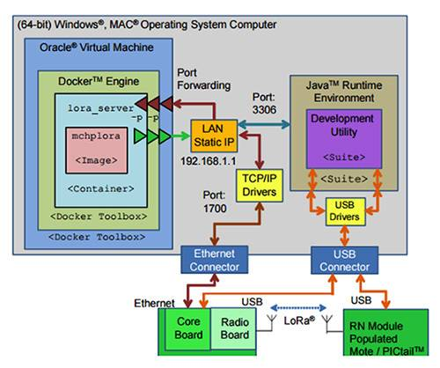

*Figure 9 : Le kit d'évaluation de réseau LoRa met en œuvre un serveur LoRa d'évaluation qui s'exécute sous le système d'exploitation de l'ordinateur hôte. (Source de l'image : Microchip Technology)*

L'utilitaire de développement LoRa fonctionne dans Java Runtime Environment (JRE), un ensemble d'outils logiciels permettant le développement d'applications Java. L'utilitaire permet à l'utilisateur d'exécuter différentes tâches, notamment : analyser le réseau pour détecter les nouveaux dispositifs de terminaison, leur donner accès au réseau, créer un nouveau serveur d'application et configurer le réseau (Figure 10).

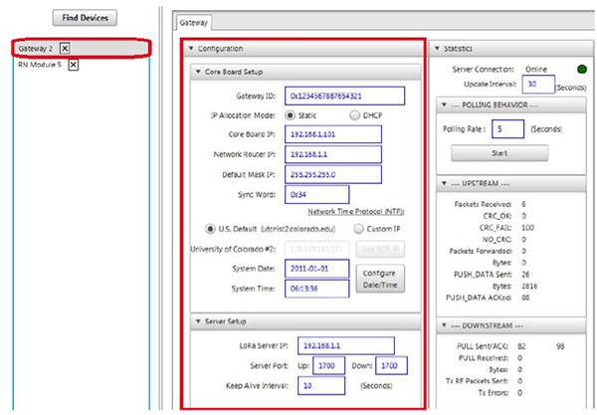

*Figure 10 : L'utilitaire de développement LoRa, téléchargeable sur la page produit des kits d'évaluation, permet de contrôler de nombreuses fonctions du kit d'évaluation LoRa, y compris la configuration réseau. (Source de l'image : Microchip Technology)*

**Conclusion**

Le protocole LoRa répond aux besoins essentiels de l'IoT en matière de communications longue portée, basse consommation et à faible débit de données. Cet article a abordé la couche physique LoRa et les spécifications LoRaWAN sous-jacentes. Il a également présenté une gamme de dispositifs et de kits permettant aux concepteurs d'évaluer rapidement les performances du protocole LoRa dans différentes applications cibles.



Avertissement : les opinions, convictions et points de vue exprimés par les divers auteurs et/ou participants au forum sur ce site Web ne reflètent pas nécessairement ceux de Digi-Key Electronics ni les politiques officielles de la société.

**Share This Article**

**Share This Article**

**Présentations produits connexes**

|  |  |
| --- | --- |
|  |  |

Bas du formulaire